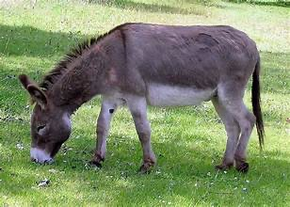

— Осёл увидел Соловья и говорит ему…

Бабушка сняла очки, ищет, чем протереть их. Внук торопит её:

— Что сказал?.. Что?..

— Не сказал, а *говорит*, — поправляет внука дед.

Но внуку не терпится:

— Да какая разница! Что дальше? Дальше-то что?..

— А вот какая разница, — объясняет внуку дедушка. — *Говорит* значит “сейчас говорит”. И мы как бы присутствуем при этом, слышим самого Осла. Потому тебе так и не терпится знать, что же сию минуту произойдёт. А если “сказал” — то всё уже в прошлом, и нам спешить некуда и незачем.

Бабушка нашла тряпицу, протёрла очки и уже было присела с книжкой в руках; но внук пожелал сам прочесть басню. Прочесть вдумчиво и не спеша.

**И. А. КРЫЛОВ**  
**Осёл и Соловей.**

Осёл увидел Соловья  
И говорит ему: "Послушай-ка, дружище!  
Ты, сказывают, петь великий мастерище.  
Хотел бы очень я  
Сам посудить, твоё услышав пенье,  
Велико ль подлинно твоё уменье?"

Последуем совету дедушки, будем внимательны к словам. И нам откроется многое из того, что могло проскочить незамеченным.

Не “друг”, а дружище. (А вообще-то говоря, были ли Осёл и Соловей в дружбе?..)

Не “мастер”, а мастерище. (Это вместо “одарённый”, “талантливый”!)

Сказывают вместо “говорят”.

Послушай-ка…

- 2 -

Как думаете, не отдаёт ли всё это вульгарностью? Не демонстрирует ли Осёл своё неуважение к Соловью?.. Может быть, даже и не осознавая этого.

Осёл хочет посудить, а не “послушать”, “услышать”. О чём же он вздумал “посудить”? — смотрим в тексте:

*Велико ль подлинно твоё уменье?*

Продумаем эту не совсем понятную для нас фразу. И увидим, что Осёл задумал “посудить” не только Соловья.

В данном случае устаревшее наречие *подлинно* и выражения “на самом деле”, “в действительности” близки по смыслу. Мы теперь сказали бы так:

*Велико ль *на самом деле* твоё уменье?

Осёл надумал “посудить” не только Соловья, но и тех, которые *сказывают* о его способности петь: справедливо ли хвалят? Как видим, он не скромничает в оценке своего "умения" судить.

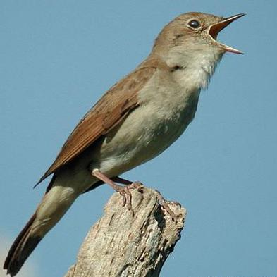

Читаем басню дальше.

Тут Соловей являть своё искусство стал:  
Защёлкал, засвистал  
На тысячу ладов, тянул, переливался;  
То нежно он ослабевал  
И томной вдалеке свирелью отдавался,  
То мелкой дробью вдруг по роще рассыпался.

- 3 -

Если не “съедать” звуки, а чётко произносить их, то можно услышать соловьиное пение.

В соловьином вокальном мастерстве, богатом “виртуозными пассажами”, периодически возникают дрóби, подобные стуку (дроби) дятла: дррр!.. ррр!.. Перечитаем последнюю строчку, выделяя голосом звуки [др] и [р], — и мы услышим эту дробь:

*То мелкой* ***др****обью в****др****уг по* ***р****още* ***р****ассыпался.*

Читая о свисте Соловья, слышим его свист:

*Тут Соловей являть* ***с****воё и****с****ку****сс****тво* ***с****тал:* ***з****ащёлкал,* ***з****а****с****ви****с****тал…*

Можно услышать, как он *тянул, переливался*, если в окончаниях глаголов звук [л] произносить протяжно:

*…тянулл, переливалл-ся.*

Читая строчки:

*То нежно он ослабевал*  
*И томной вдалеке свирелью отдавался… —*

нельзя не выделить эпитеты “нежно” и “томной” и не услышать их созвучие: [нежж-но], [томм-ной].

Теперь мы должны заметить, что все выделенные нами согласные можно тянуть. И что в данном случае — в описании соловьиного пения — они являются звукоподражательными, воспроизводят звуки Соловья.

Давайте перечитаем фрагмент, обратив повышенное внимание на эти звуки:

- 4 -

свистящие [с] и [з],  
шипящие [щ] и [ж],  
сонорные [л], [м] и [р].

Их много, и оказались они в тексте не случайно: талантливый поэт внимательно подбирал слова.

Тут **С**оловей являть **с**воё и**с**ку**сс**тво **с**тал:  
**З**а**щ**ёлкал, **з**а**с**ви**с**тал  
На тысячу ладов, тяну**л**, пе**р**елива**лс**я;  
То не**ж**но он о**с**лабева**л**  
И то**м**ной вда**л**еке **с**ви**р**е**ль**ю отдава**лс**я,  
То **м**е**л**кой **др**обью в**др**уг по **р**о**щ**е **р**а**сс**ыпа**лс**я.

Продолжим чтение басни.

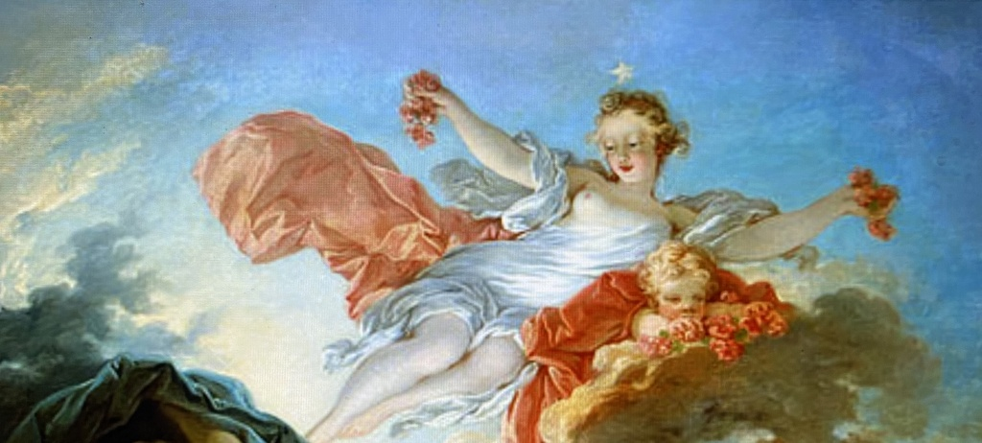

Внимало всё тогда  
Любимцу и певцу Авроры;  
Затихли ветерки, замолкли птичек хоры,  
И прилегли стада.  
Чуть-чуть дыша, пастух им любовался  
И только иногда,  
Внимая Соловью, пастушке улыбался.

Так внимали Соловью (устаревший глагол внимать здесь означает “внимательно слушать”) те, которые слушали его не для того, чтобы “посудить”, а просто наслаждаясь, переживая радость. Как видим, Осла среди них нет.

Кому внимали? — смотрим строчку вторую:

*Любимцу и певцу Авроры...*

- 5 -

В римской мифологии златокудрая **Аврора** — богиня *утренней зари*. Соловьи, как известно, поют всю ночь и *на утренней заре*; они певцы Авроры. И её любимцы.

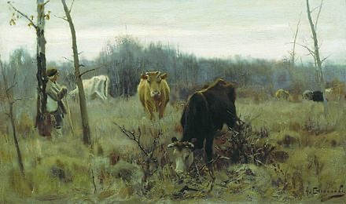

*Пастух… внимая Соловью, пастушке улыбался.*

Во времена Крылова и ранее поэтами-романтиками было создано много прекрасных произведений о пастухах. В “пастушеской поэзии” редкое произведение обходится без соловья, "певца любви". Как видим, не случайно Крылов упомянул о пастухе и пастушке.

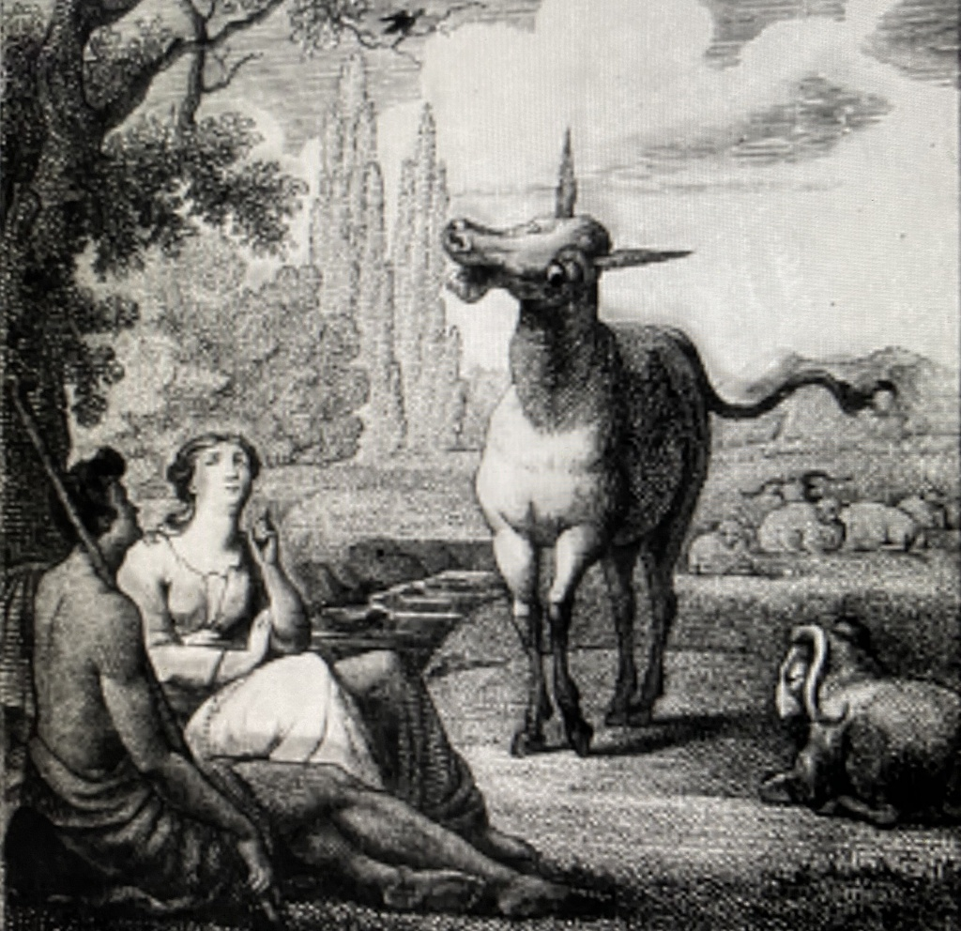

Слушаем опять Осла.

Скончал певец. Осёл, уставясь в землю лбом,  
"Изрядно, — говорит, — сказать неложно,  
Тебя без скуки слушать можно;  
А жаль, что незнаком  
Ты с нашим петухом;  
Еще б ты боле навострился,  
Когда бы у него немножко поучился”.

Какие чувства вызывало у Осла соловьиное пение — и были ли они вообще? — мы не знаем. Он слушает Соловья лишь для того, чтобы изречь свой приговор. И он его изрёк.

- 6 -

В какой позе он произносит его?.. Эту картину, нарисованную Крыловым, необходимо видеть: она наглядно изображает тупость Осла.

А каким словом Осёл оценивает пение?..

Наречие *изрядно* многозначно; однако обычно используется как количественное (“сколько?”), а не качественное (“как?”). Уместно ли это слово для характеристики *певческого искусства*?..

Оценку "изрядно" Осёл уточняет:

*Изрядно… сказать неложно, тебя без скуки слушать можно…*

Скажите: в устах Осла это звучит с сомнением или как непререкаемая истина?.. Ответ подсказывают слова *сказать неложно*. Какой же смысл заключён в них? Мы прочувствуем его, сравнив выражения “скажу неложно” и ”сказать неложно”.

*Скажу неложно* означает: скажу без лжи, без обмана (но могу ошибиться).

*Сказать неложно* означает: то, что скажу, не будет ложно.

Осёл, как видим, мнит себя и большим знатоком в музыке и праведным судьёй: ведь “не ложную” же оценку он выдаёт! И даже знает, чего недостаёт в пении Соловья:

*А жаль, что незнаком*  
*Ты с нашим петухом;*  
*Еще б ты боле навострился,*  
*Когда бы у него немножко поучился.*

Такое вот "сочувствие" Соловью выразил Осёл, потому что для ослиных ушей и крикун-петух тоже певец.

Отметим также глагол навострился. Как и наречие изрядно, он ярко характеризует Осла полным невеждой в данной ситуации, уподобляет его слону в посудной лавке.

- 7 -

Продолжим чтение.

Услыша суд такой, мой бедный Соловей  
Вспорхнул — и полетел за тридевять полей.

Таким был ответ Соловья на “суд” самоуверенного невежды: он просто молча избавился от профана. Одобряете ли вы его поступок? Не лучше ли было бы поспорить с Ослом, что-то ему разъяснить?..

Нам осталось прочесть заключительную фразу басни:

Избави бог и нас от этаких судей.

Это уже “суд” самого Автора произведения, в баснях он называется моралью. Как видим, Иван Андреевич Крылов одобрительно относится к поступку Соловья: подальше отлететь от глупца.

Кстати, “три́девять” — это сколько? (*Три раза по девять.*)

Теперь нам осталось перечитать басню, — без комментария, но по-прежнему вдумчиво. И выразительно.

**Осёл и Соловей.**

      Осёл увидел Соловья  
И говорит ему: "Послушай-ка, дружище!-  
Ты, сказывают, петь великий мастерище.  
        Хотел бы очень я  
    Сам посудить, твоё услышав пенье,  
    Велико ль подлинно твоё уменье?"  
Тут Соловей являть своё искусство стал:  
        Защёлкал, засвистал  
На тысячу ладов, тянул, переливался;  
    То нежно он ослабевал  
И томной вдалеке свирелью отдавался,  
То мелкой дробью вдруг по роще рассыпался.  
      Внимало всё тогда  
      Любимцу и певцу Авроры;  
Затихли ветерки, замолкли птичек хоры,

- 8 -

        И прилегли стада.  
   Чуть-чуть дыша, пастух им любовался  
          И только иногда,  
Внимая Соловью, пастушке улыбался.  
Скончал певец. Осёл, уставясь в землю лбом,  
   "Изрядно, — говорит, — сказать неложно,  
   Тебя без скуки слушать можно;  
        А жаль, что незнаком  
        Ты с нашим петухом;  
    Ещё б ты боле навострился,  
Когда бы у него немножко поучился”.  
Услыша суд такой, мой бедный Соловей  
Вспорхнул — и полетел за тридевять полей.  
______  
Избави бог и нас от этаких судей.  
*1811 г.*